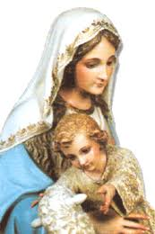

OFRENDA A LA DIVINA PASTORA

María, Madre y Pastora
Te ofrezco todo lo que tengo y lo que soy.
Quiero poner mi vida bajo tu guía y cuidado
Para seguir a Jesús
Y con tu ayuda parecerme a El.

Que mis ojos aprendan a mirar
Descubriendo la bondad y necesidad de los demás.
Que mis manos estén dispuestas a prestar ayuda.
Que mi corazón se mantenga siempre encendido, para amar, como Jesús, a fondo perdido.
Que mis oídos permanezcan abiertos para escuchar las voces de los que sufren
Y mis pies sean ligeros para socorrerles en el momento preciso.
Que mis labios pronuncien palabras de agradecimiento y de ánimo
Y mi vida no deje de dar gracias al Padre por darnos a Jesús.

María, Madre y Pastora,
Este es el camino que Tú recorriste y que yo también quiero andar.
Cuando me asalte el miedo, la duda o el cansancio, acógeme en tu regazo y recuérdame el amor que me tiene Jesús. Amén

